Comunicato Stampa

12 novembre 2019 | capolavori da collezioni italiane

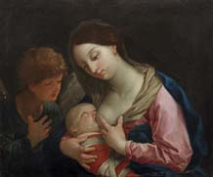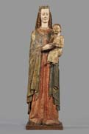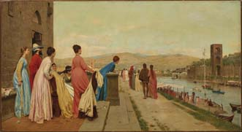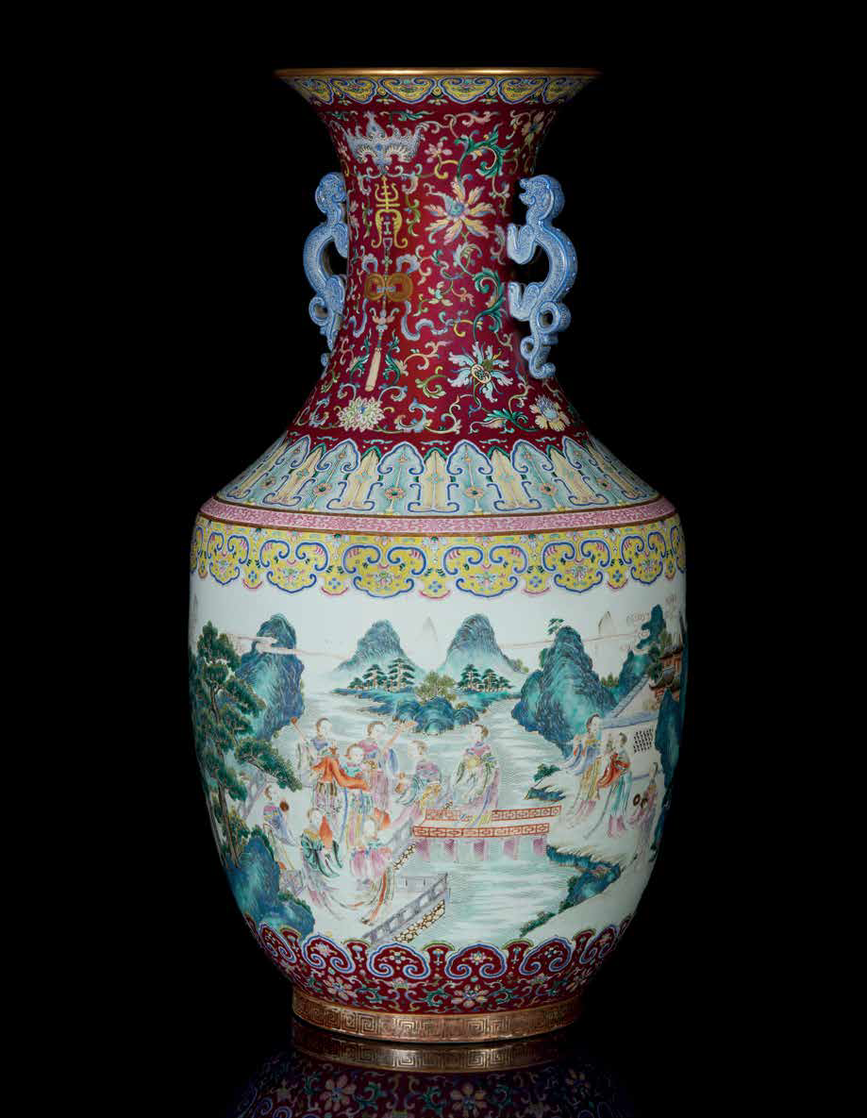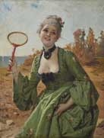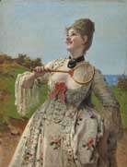

Dopo i capolavori impressionisti e moderni dell’asta del 29 ottobre, Pandolfini si presenta al collezionismo internazionale con la vendita di punta della consueta programmazione annuale, CAPOLAVORI DA COLLEZIONI ITALIANE, giunta alla sua quinta edizione, che propone solo lotti selezionatissimi frutto di un profondo lavoro di selezione delle opere compiuto da tutti gli esperti nei dodici mesi trascorsi dall’edizione precedente.
Un evento di successo che ha messo a segno diversi record mondiali e italiani, e segnato expoit unici in Italia e Europa, come successe nella prima edizione quando fu venduto il famoso “vaso giallo” imperiale, la sua aggiudicazione rappresenta ancora oggi il prezzo più alto mai pagato in Italia per un lotto in asta, un risultato che ha permesso al dipartimento di Pandolfini di proporsi a una clientela di altissimo livello.
A questo mondo si rivolge anche la proposta del 2019 del Dipartimento di Arte Orientale, un altro straordinario vaso appartenente anch’esso al Periodo Qianlong con marchio imperiale in rosso ferro a sei caratteri e del periodo (1736-1795), splendido esemplare della Famiglia Rosa, la produzione che per perfezione tecnica e abilità decorativa è considerato l’apice della produzione ceramica cinese.
Questo magnifico vaso, proposto come ultimo lotto, ha una forma arcaizzante a balaustro, e combina una ricchezza di motivi tradizionali di buon auspicio con il fascino della corte imperiale, rimandando l’eco di una realtà misteriosa e proibita. L’eccezionale qualità del dipinto e la presenza di numerosi simboli augurali, pipistrelli, fiori di loto, monete e volute vegetali, fanno ritenere sia stato commissionato per un'occasione speciale, pensiero suffragato anche dalle grandi dimensioni che, tra l’altro, hanno fornito all’artista un’ampia tela su cui lavorare e appieno sfruttata con mirabile maestria e grazia nella alternanza dei decori e nella complessa e interessante scena che si svolge sullo sfondo della meravigliosa montagna Kunlun. La stima del vaso è su richiesta.
L’asta, che si terrà a Palazzo Ramirez-Montalvo, la storica sede di Pandolfini, nel cuore della Firenze rinascimentale, nel pomeriggio del 12 novembre, si caratterizza per l’importante presenza del dipartimento di Dipinti Antichi che propone una inedita Madonna che allatta il bambino, con un angelo di Guido Reni emerso da una raccolta aristocratica di antica formazione ma non ancora compiutamente esplorata. Il dipinto si ritiene senza dubbio essere il prototipo di una composizione nota fino a questo momento attraverso due sole copie che in nessun modo lasciavano intuire la splendida qualità dell’originale oggi ritrovato. La stima è di 250.000/350.000 euro.
Restando in ambito pittorico, il dipartimento dei Dipinti dell’Ottocento, forte dei successi registrati nelle passate edizioni, propone tre opere di particolare bellezza. Una Regata sull’Arno di Raffaello Sorbi e una coppia di fanciulle di Eleuterio Pagliano, due dipinti che presentano scene di competizione sportiva, un tema piuttosto raro nella pittura ottocentesca, per i quali sono richiesti rispettivamente 60.000/80.000 e 80.000/100.000 euro. La terza opera è Il Polledro di Plinio Nomellini, esposto per la prima volta nel 1932 a Milano alla mostra del Gruppo Labronico, la sua valutazione è di 65.000/80.000 euro.

Due le opere scultoree presentate. La prima è una regale e sofisticata Madonna col Bambino Benedicente del Maestro della Madonna di Riomaggiore, artista di cultura campionese attivo in Liguria all’inizio del XIV secolo. L’opera che reinterpreta l’iconografia della Maestà in trono in una più rara declinazione caratterizzata dalla figura della Vergine eretta in posizione stante tale da conferirle una maggiore e suggestiva imponenza, è in catalogo con la stima di 15.000/25.000 euro.
L’altra, in catalogo per la cifra di 40.000/60.000 euro, realizzata anch’essa da un maestro di cultura campionese - il Maestro del San Sebastiano da Cascia, è una affascinante e inconsueta effige di San Sebastiano, la cui cruda immagine è resa con straordinario realismo.
E una scultura è anche il capolavoro proposto dal dipartimento di Archeologia, una Figura di dignitario egiziano eseguita a metà del II millennio a.C. La scultura raffigura un dignitario di alto rango: in origine era probabilmente posta su una base, forse realizzata in legno differente, su cui verosimilmente erano scritti testi di dedica o commemorativi che avrebbero consentito il riconoscimento della figura rappresentata anche se statue di questo tipo non devono essere considerate propriamente ritratti quanto piuttosto rappresentazione eternamente giovane e in forma perfetta del ka (entità spirituale e forza vitale) dell’individuo. La stima è di 20.000/30.000 euro.
Dai mobili e arredi passando per arazzi, objets de vertu e ancora bronzi, porcellane e argenti: trasversale ai diversi settori dell’arte e dell’antiquariato, così come ai molteplici filoni del collezionismo, il dipartimento di International fine art trova il suo trait d’union nella ricerca dell’oggetto raro, ricercato e straordinario, spesso caratterizzato da un grandioso impatto decorativo. Per i Capolavori del 2019 presenta due opere diverse tra loro per datazione e collocazione geografica, entrambe tuttavia di grande raffinatezza e gusto internazionale: una commode a demilune uscita dalla bottega di Ignazio e Luigi Ravelli e un arazzo raffigurante una Leonessa nel fiume tessuto dalla manifattura di Jan I Raes di Bruxelles su cartone di Jean II Tons.
La Commode, lastronata in palissandro e intarsiata in legni dipinti con piano in marmo Verde delle alpi, è stimata 30.000/50.000 euro, mentre per l’arazzo che propone una esotica scena zoologica ambientata in uno spettacolare scenario paesistico di straordinario realismo, la richiesta è di 30.000/50.000 euro.
Volendo trovare un trait d’union trai due lotti presentati dal dipartimento di Mobili, Arredi e Oggetti d’Arte, si potrebbe identificarlo nell’araldica: entrambi presentano in bella mostra il blasone della casata committente.
Sulla coppia di basi per candeliere realizzate da Severo Calzetta da Ravenna e bottega, nella prima metà del XVI secolo, il noto stemma della famiglia Frescobaldi, proposto in maniera evidente su ciascuna faccia, ci porta tra banchieri e mercanti nel pieno del rinascimento fiorentino. Il tavolo eseguito a Roma nel 1620 circa, le cui aquile rimandano alla famiglia dei mecenati romani Mattei, ci conduce nella Roma vivace del Bernini e agli anni in cui, sotto i pontificati di Gregorio XV e Urbano VIII, anche l’arredo ligneo inizia a vivere di vita propria. Entrambi i lotti hanno una stima di 30.000/50.000 euro.
Il dipartimento di Porcellane e Ceramiche presenta un capolavoro di Francesco Celebrano che, oltre a essere pittore e scultore, fu direttore dei modellatori della Real Fabbrica di Capodimonte. L’Orologio proposto è un’opera d’arte eccezionale non soltanto per la rarità della tipologia e per la qualità della realizzazione, ma anche per l’importanza della provenienza. Custodito fino ad oggi dai diretti discendenti, l’orologio ferdinandeo fu infatti realizzato per il Marchese della Sambuca, futuro principe di Camporeale, all’epoca Primo Segretario di Stato presso la corte borbonica, fautore tra l’altro del grande salto di qualità compiuto dalla Manifattura della Real Fabbrica Ferdinandea a partire dal 1780. La richiesta è di 40.000/60.000 euro.

Per informazioni:
Ufficio Stampa Casa d’Aste Pandolfini Anna Orsi
tel. +39 0289010225 – cell. +39 335 6783927
annaorsi.press@pandolfini.it | anna.orsi@pressart.eu | PANDOLFINI.COM

